Dílenská praxe
A4 | C) Alfanumerický displej
Hartan Vojtěch |  |  | 1/6 | Známka:
3.4.2018 |  | Datum odevzdání: | 24.4.2018 | Odevzdáno:

Zadání:
Zpracujte program v programovacím jazyce C ovládající alfanumerický displej tak, aby obsahoval nejméně tyto funkce:
1) Volbu druhu displeje (7segmentový/14segmentový).
2) Zobrazení vhodně zvolené množiny znaků pro každý typ displeje.
3) Vhodně zvolená datová a programová struktura.
Postup:
- Seznámení se se zapojením displejů.
- Pochopení řízení displeje.
- Sestavení kódu v jazyce C.

Výpis programu:
Viz příloha.

Schéma zapojení:

- Numerický displej
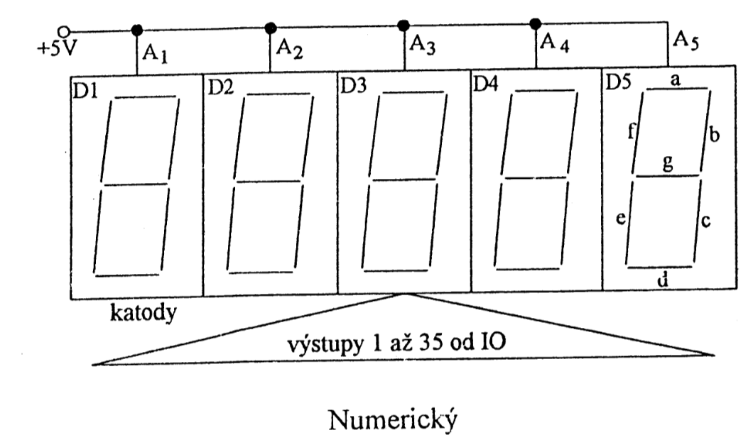
- Alfanumerický displej
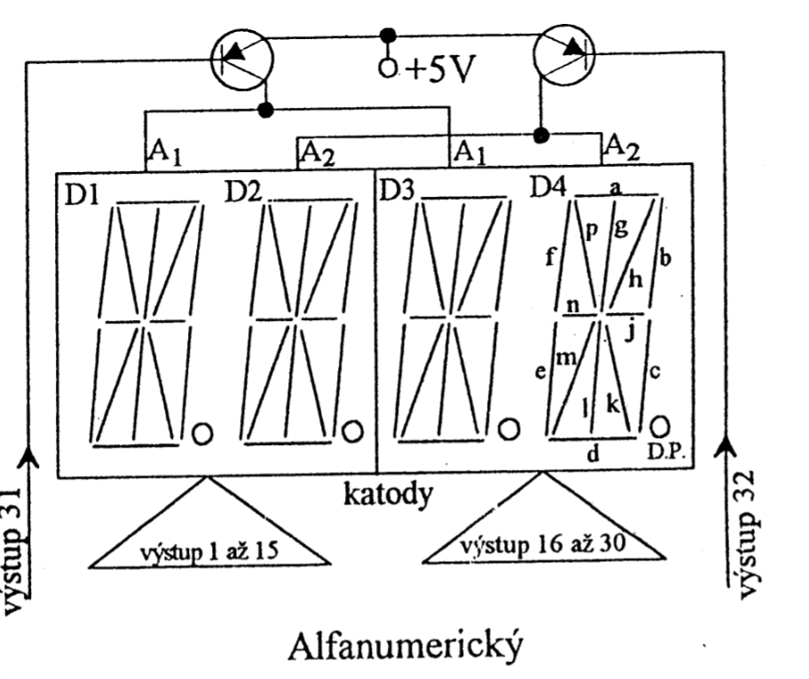

Zobrazená čísla:
Zobrazované číslo | Binární kombinace
0 | 0111111
1 | 0000110
2 | 1011011
3 | 1001111
4 | 1100110
5 | 1101101
6 | 1111101
7 | 0000111
8 | 1111111
9 | 1101111

Vývojový digram:

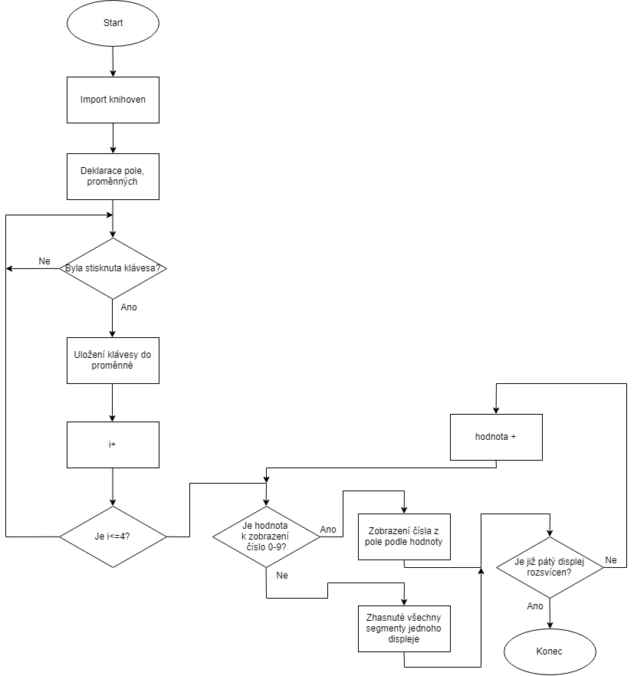
Závěr:
Úlohu jsem rozdělil na 2 části. Nejdříve jsem řešil jednodušší numerický displej, který nebyl nijak těžký. Bohužel jsem alfanumerický displej nezprovoznil, jelikož jsem se zasekl již u návrhu rozumného řízení. Numerický displej je plně funkční. Zobrazuje hodnoty od 0-9. Jestliže je stisknuta klávesa, která není číslo 0-9, displej je zhasnutý – „prázdné pole“.

Přílohy:
- Kód C (2 strany)

Kód C:
#include <dos.h>
#include <stdio.h>
#include <conio.h>

#define port1 0x300
#define port2 0x301
int x = 0;
int hodnota;
int klavesa = 0;
int cisla[11][7] = {1,1,1,1,1,1,0, //0
0,1,1,0,0,0,0, //1
1,1,0,1,1,0,1, //2
1,1,1,1,0,0,1, //3
0,1,1,0,0,1,1, //4
1,0,1,1,0,1,1, //5
1,0,1,1,1,1,1, //6
1,1,1,0,0,0,0, //7
1,1,1,1,1,1,1, //8
1,1,1,1,0,1,1, //9
0,0,0,0,0,0,0}; // *
// * pro stav kdy je zmacknuta jina klavesa nez 0-9

void imp()
{
outportb(port1,1); //signal ktery odesle zmacknute tlacitko
outportb(port1,0);
}

int main() //zahajeni prenosu
{
outportb(port1,0);
outportb(port2,1);
outportb(port1,1);
outportb(port1,0);

for(int i = 0;i<=4;i++)
{

while(klavesa ==0 )

{
klavesa = getch(); //ziskani hodnoty z klavesnice
}

hodnota = klavesa-48; //prevod z ascii pro lepsi citelnost

if(hodnota > 9 || hodnota < 0 )
{
hodnota = 10; //jestlize klavesa neni od 0-9 - default
}

for(x=0;x<7;x++)
{
outportb(port2,cisla[hodnota][x]);
imp();

}
}
return(0);
}

